Рекомендации детям и их родителям❕
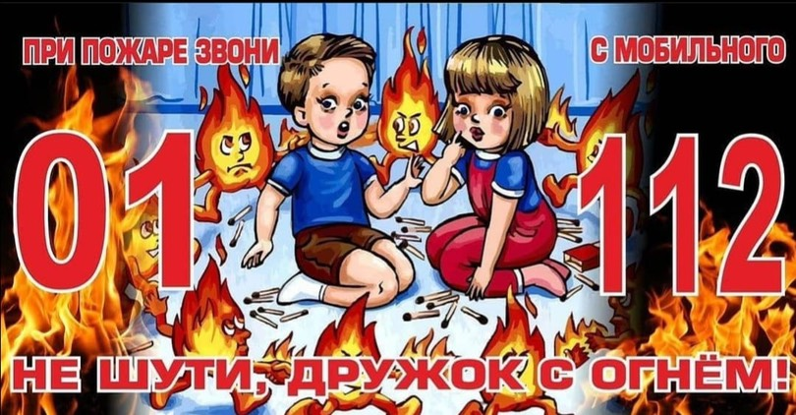

Стремление к самостоятельности особенно проявляется в то время, когда школьники остаются одни. Нельзя быть уверенным, что в это время ребенок не решит поиграть с коробкой спичек или зажигалкой, не захочет поджечь бумагу.

Поэтому ОНД и ПР по Богородскому городскому округу обращается к родителям
❕Чтобы не было беды, мы все должны строго следить за тем, чтобы дети не брали в руки спички.

Нельзя допускать, чтобы дети пользовались электронагревательными приборами.

Если у вас есть малолетние дети, ни в коем случае не оставляйте их дома одних тем более, если работает телевизор или другие электроприборы.

Храните спички в местах недоступных для детей.

Ни в коем случае нельзя держать в доме неисправные или самодельные электрические приборы.

❗Помните - маленькая неосторожность может привести к большой беде.

❗Соблюдение правил безопасности должно войти у каждого в привычку.✨

ОНД и ПР по Богородскому городского округа
УНД и ПР ГУ МЧС России по Московской области

